**高龄津贴申请和生存认证程序如下：**

**一**

**申请条件**

户籍在本辖区**年满80—99周岁**的老人。

**二**

**办理登记所需提交材料**

本人身份证、户口簿、社保卡、银行卡或存折复印件。

**三**

**办事流程（现场办理或网上办理任选）**

**01**

**现场办理**

1、由个人向**户籍所在地村（社区）提出申请**，经村（社区）调查登记核实；

2、村（社区）对符合申请条件的申请人进行张榜公示，张榜公示无异议的申请人名单，于5个工作日内上报镇（街道）民政办审核；

3、镇（街道）民政办审核批准后，于5个工作日内上报区民政和人社局；

4、区民政和人社局审定后报区财政局，由银行统一存入个人账户。

**02**

**网上办理**

**※粤省事申请流程：**



1.使用手机打开微信**“粤省事”**小程序，在搜索栏搜索**“发放高龄老人补（津）贴”**；



2.进入**登录**页面，按提示进行**人脸识别**操作；

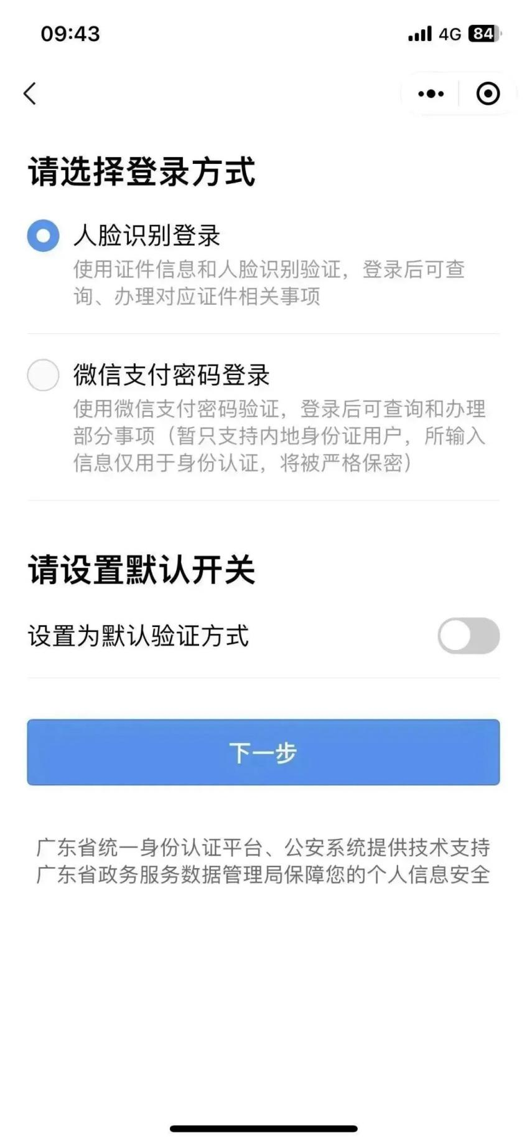

3.进入**“选择申办地区”**页面，按照要求选择相应县（市、区）、乡镇（街道）、行政村（居委）；



4.进入**“办事指南”**页面，点击**“开始申请”**；

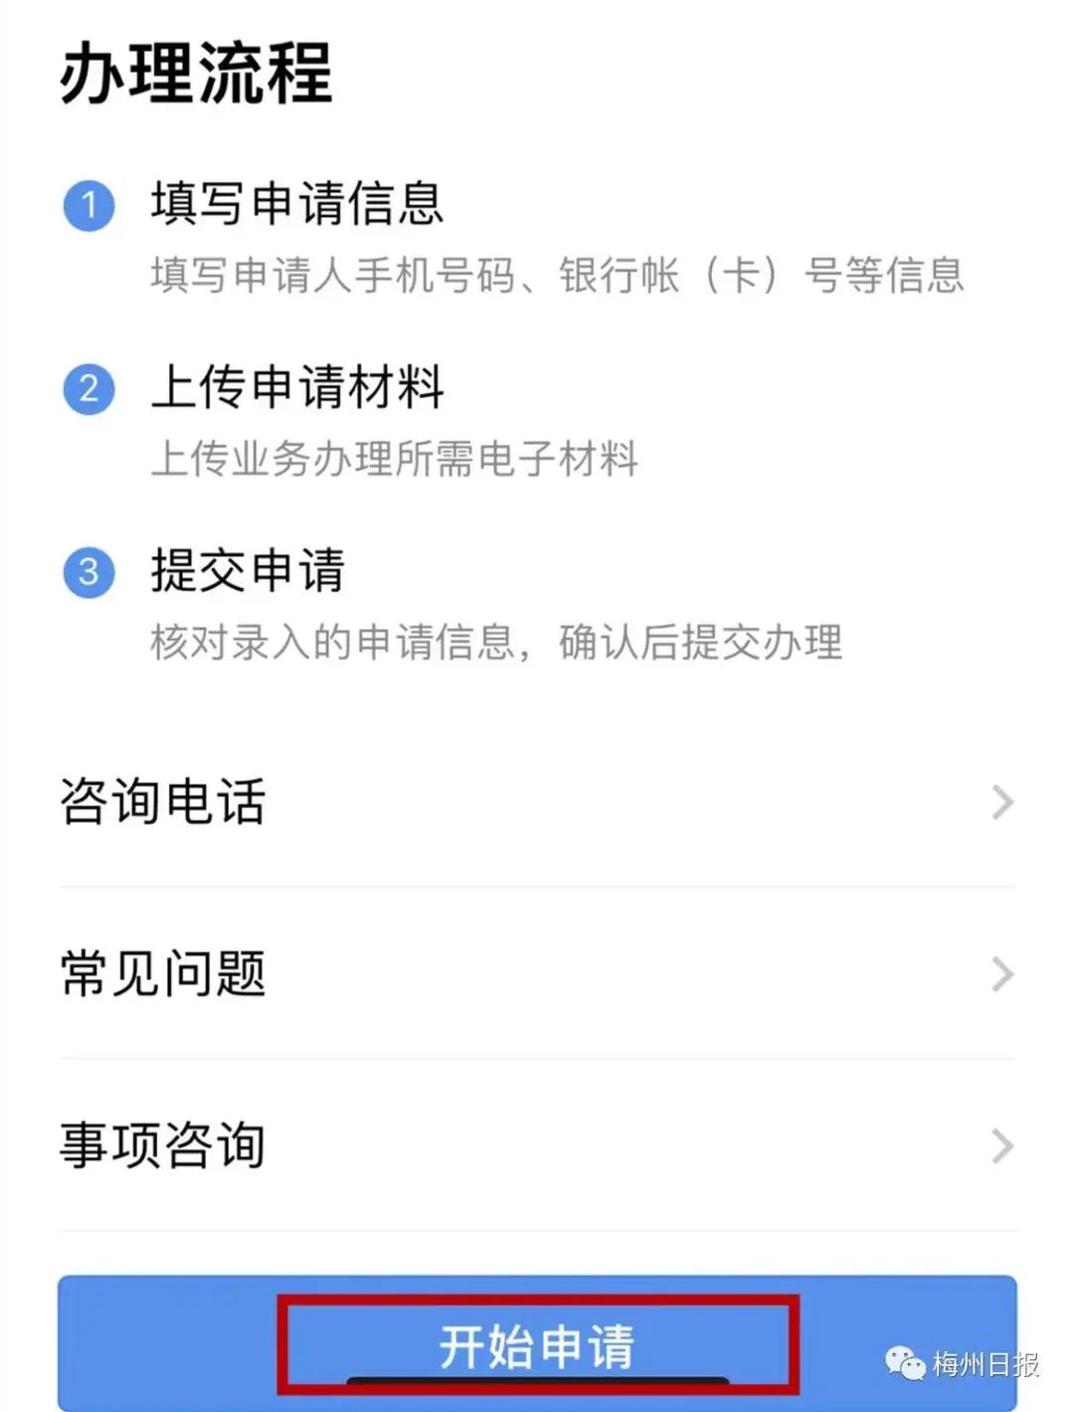

5.进入**“填写信息”**页面，正确录入相应信息；

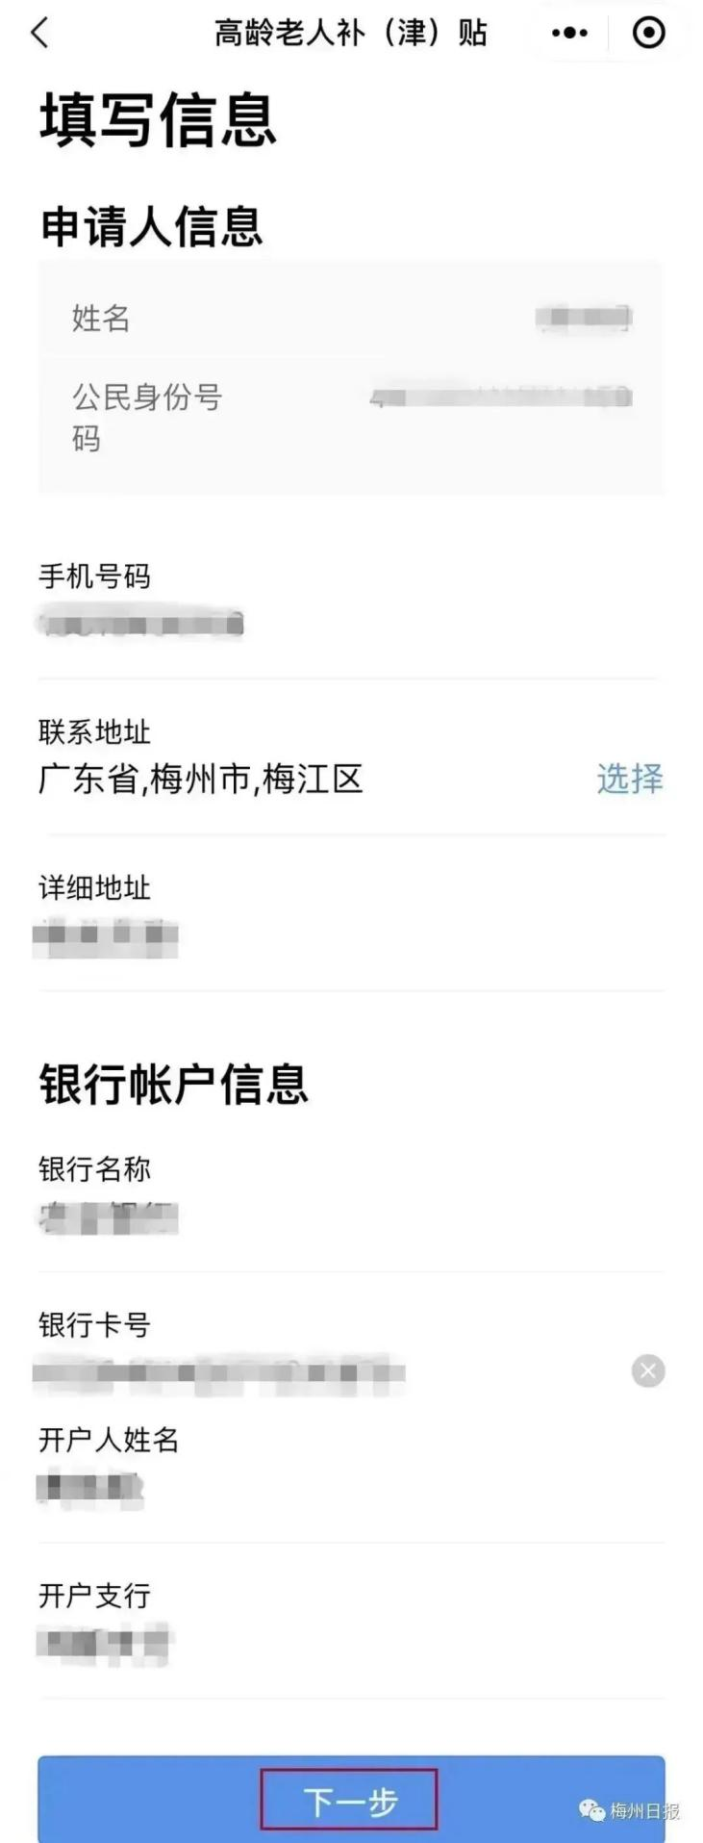

梅县区

6.按要求上传相关材料；



7.确认信息填写正确后点击**“确认并提交”**。

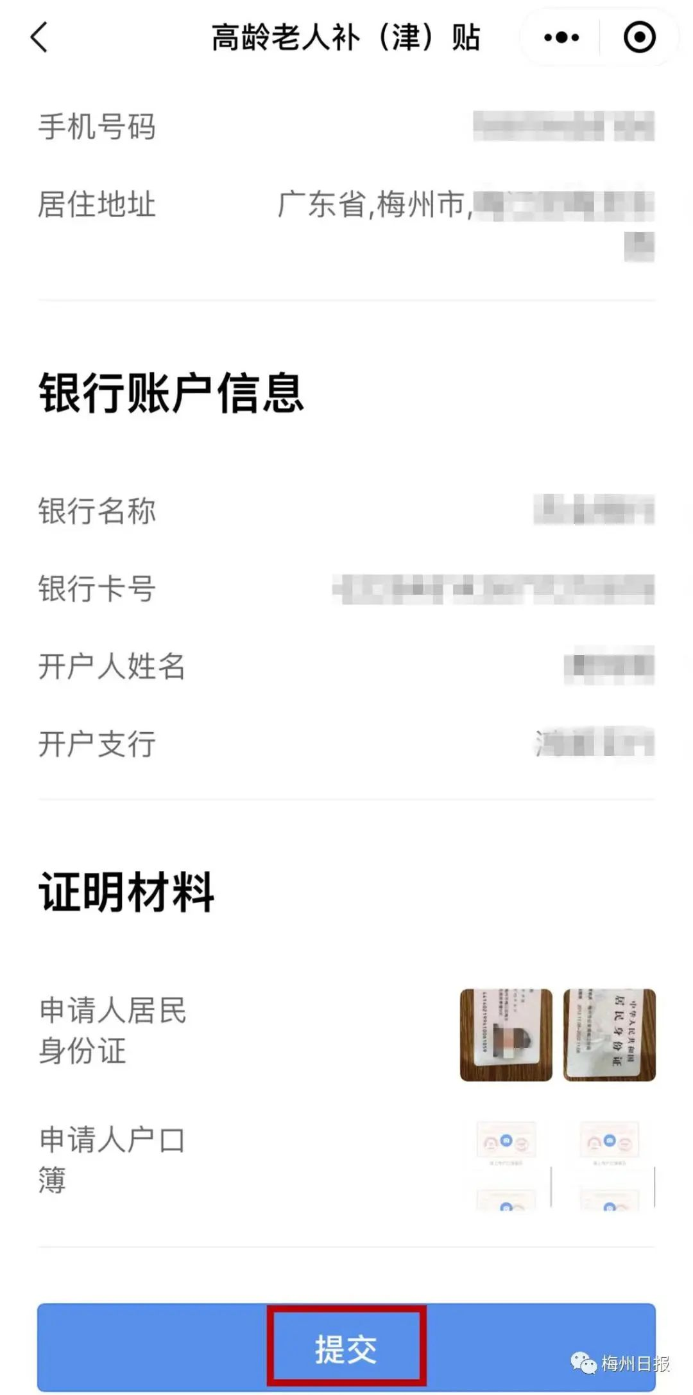

**※广东政务服务网申请流程：**

1.电脑登陆**广东政务服务网**

**（https://www.gdzwfw.gov.cn/）；**



2.打开手机微信，使用微信右上角的**“扫一扫”**，扫描二维码并按照提示进行**登录**；





3.登录成功后，在广东省政务服务网首页，将所在城市切换到**梅州**；

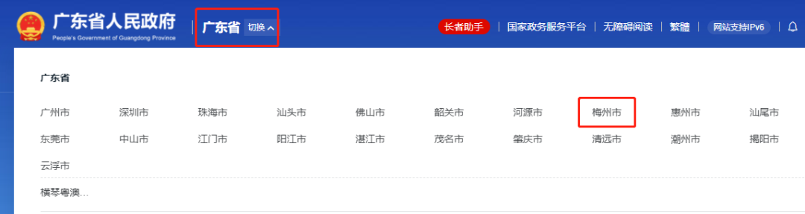

4.在首页搜索框**搜索“发放高龄老人补（津）贴”**；



5.点击**“发放高龄老人补（津）贴”**事项，按照提示**录入相关信息并按要求上传相关材料**后提交。

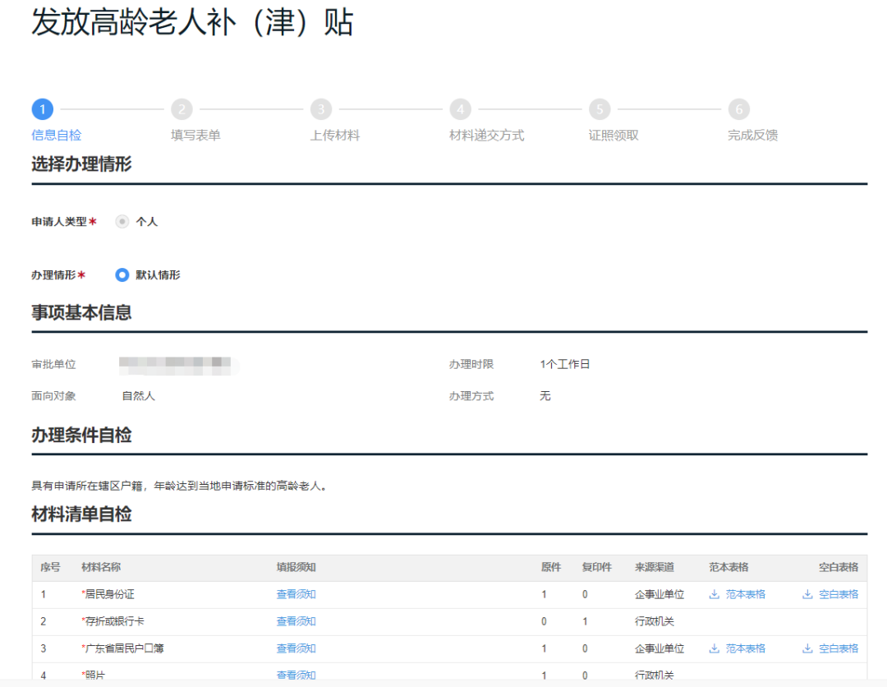

**03**

**80—99周岁高龄老人生存认证**

已在领取高龄补（津）贴的老人，**每年8月31日前**，**需提交老人手持身份证及近期报纸的电子照片（能看清报纸日期），到村（社区）参加生存认证，生存认证可由家属到村（社区）进行办理。未按时参与生存认证的视为自动放弃高龄补（津）贴，当年的补贴不再补发。**

**四**

**发放标准**

每人每年300元。

**五**

**办结时限**

15个工作日。

**六**

**咨询电话**

南口镇： 2416918 大坪镇： 2648202

桃尧镇： 2723619 桃尧镇： 2723619

白渡镇： 2678205 白渡镇： 2678205

石扇镇： 2682885 石扇镇： 2682885

丙村镇： 2858265 丙村镇： 2858265

新城办事处：2516949 梅西镇： 2618258

程江镇： 2588820 松源镇： 2712366

畲江镇： 2481811 松口镇： 2766676

水车镇： 2458318 梅南镇： 2448622

隆文镇： 2730349 雁洋镇： 2827820

梅西水库管理局：2640018 城东镇： 2651123

扶大高管会： 2501915 石坑镇： 2622865